***Министерство образования Республики Беларусь***

***Учреждение образования***

***«Брестский государственный технический университет»***

***Кафедра ИИТ***

**Лабораторная работа №2**

**По дисциплине ППвИС за V семестр**

**Тема: «Программирование MFC»**

**Выполнил:**

Студент группы ИИ-15 (1)

3-го курса

Волк И. А.

**Проверил:**

Муравьев Г.Л.

Брест 2019

**Цель:** повторить принципы проектирования программ на MFC.

**Диаграммы разработанных классов:**

Задание 1.

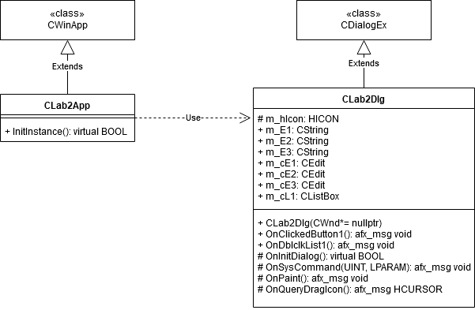

Задание 2.

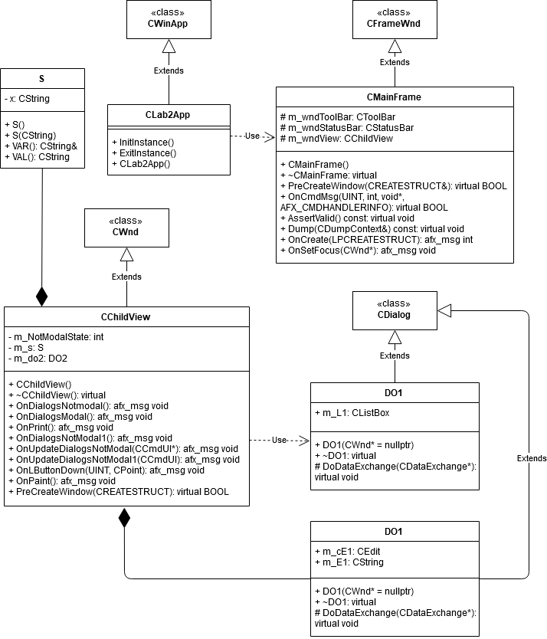

**Вывод:** в ходе лабораторной работы были повторены принципы проектирования программ на MFC.